Учреждение образования

«Белорусский государственный технологический университет»

**«Отчёт по лабораторной работе 14»**

ИССЛЕДОВАНИЕ СТЕГАНОГРАФИЧЕСКОГО

МЕТОДА НА ОСНОВЕ ПРЕОБРАЗОВАНИЯ

НАИМЕНЕЕ ЗНАЧАЩИХ БИТОВ

**Выполнил:** студент 3 курса

5 группы ПОИТ Шулаков А.А.

**Проверил:** преподаватель

Савельева М.Г.

Минск 2023

1. **Теоретические сведения**

Определение 1. Стеганографическая система (stegosystem, стегосистема или стеганосистема – в русскоязычной тематической литературе используются оба сокращения) – совокупность средств и методов, которые используются для формирования скрытого канала передачи (или хранения) информации.

При этом скрытый канал организуется на базе и внутри открытого канала с использованием особенностей восприятия информации. «Скрытость» канала передачи тайной информации отличает стеганографии от криптографии: в первом случае тайной является сам факт наличия канала (передачи информации).

Определение 2. Абстрактно стеганографическая система обычно определяется, как некоторое множество отображений одного пространства (множества возможных сообщений, *М*) в другое пространство (множество возможных стеганосообщений, *S*, и наоборот.

Основные компоненты стеганосистемы:

контейнер, *С* (файл-контейнер или электронный документ произвольного формата), в котором размещается (осаждается, скрывается)

тайное сообщение, *М*; именно контейнер является упомянутым скрытым каналом; тайное сообщение, *М*, осаждаемое в контейнер для передачи или хранения (например, с целью доказательства или защиты авторских прав на документ-контейнер; здесь речь может идти о невидимых цифровых водяных знаках, ЦВЗ);

ключи или ключевая информация, *K* системы, выполняющие ту же функцию, что и криптографические ключи; ключей может быть несколько, в соответствии с этим современные стеганосистемы характеризуют как многоключевые: один ключ отождествляется с методом осаждения/извлечения тайной информации, другой – с выбором элементов (например, битов) контейнера для его модификации при осаждении тайной информации, третий (или третьи) – для предварительного (перед осаждением) преобразования тайной информации (например, на основе помехоустойчивого кодирования, сжатия или зашифрования) и т. д.;

контейнер с осажденным сообщением или стеганоконтейнер, S, который передается по открытому каналу, также являющемуся важным компонентом анализируемой системы; стеганоконтейнер будем именовать также стеганосообщением;

для полноты упомянем также субъектов системы: отправителя и получателя.

В зависимости от формата документа-контейнера цифровую (или компьютерную) стеганографию подразделяют на классы:

* аудиостеганография,
* видеостеганография,
* графическая стеганография,
* текстовая стеганография и др.

Определение 3. Стеганографической системой *∑* будем называть совокупность сообщений *M*, контейнеров *C*, ключей *K*, стеганосообщений (заполненных контейнеров) *S* и преобразований (прямого *F* и обратного *F*-1), которые их связывают.

При построении стеганосистемы должны, таким образом, учитываться следующие основные положения:

* свойства контейнера должны быть модифицированы так, чтобы изменение невозможно было выявить при визуальном контроле; это требование определяет качество сокрытия внедряемого сообщения: для обеспечения беспрепятственного прохождения стеганосообщения по каналу связи оно никоим образом не должно привлечь внимание атакующего;
* противник (интруз) имеет полное представление о стеганографической системе и деталях ее реализации; единственной информацией, которая остается ему неизвестной, является ключ, с помощью которого только его держатель может установить факт присутствия и содержание скрытого сообщения;
* если противник каким-то образом узнает о факте существования скрытого сообщения, это не должно позволить ему извлечь подобные сообщения до тех пор, пока ключ хранится в тайне;
* потенциальный противник должен быть лишен каких-либо технических и иных преимуществ в распознавании или раскрытии содержания тайных сообщений.

1. **Практическая часть**

Разработать собственное приложение, в котором должен быть реализован метод НЗБ и представлен на рисунках 2.1, 2.2, 2.3:

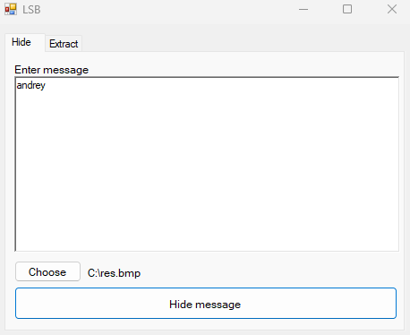

Рис. 2.1 – начальное окно приложения

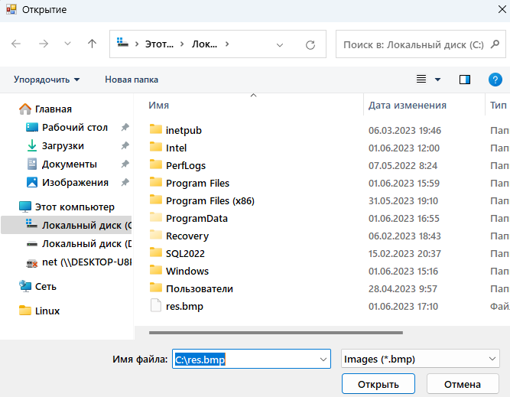

Рис. 2.2 – выбор картинки с расширением .bmp

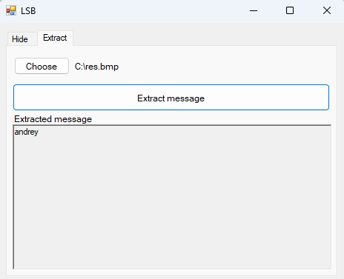

Рис. 2.3 – Извлечение сообщения

Пример формирования матрицы мы можем увидеть на рисунке 2.4:



Рис. 2.4 – Формирование матрицы

Изображение со спрятанным сообщением представлено на рисунке 2.5:



Рис. 2.5 – Формирование матрицы с спрятанным сообщением

Такое изображение для стеганоконтейнера может служить основой для выполнения стеганоанализа. Как и следовало ожидать, человеческому глазу не удалось выявить никакой разницы в цвете, яркости, контрастности изображений.

Реализация 2-х методов представлено на рисунках 2.6 и 2.7.

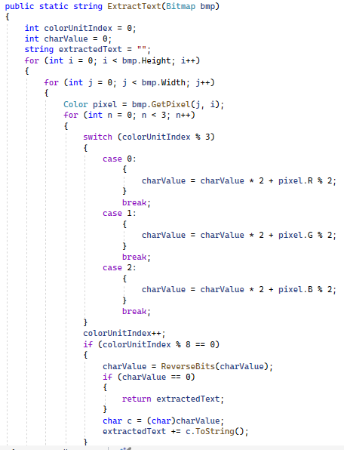

Рис. 2.6 – Реализация метода сначала строки

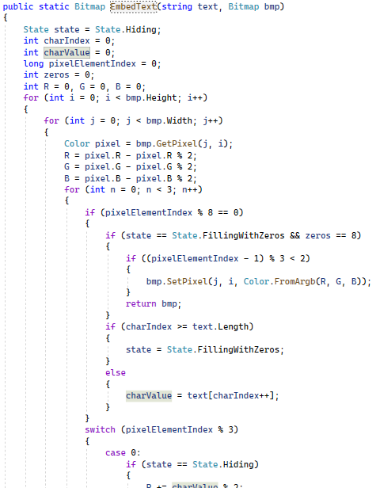

Рис. 2.7 – Реализация метода с конца строки



Рис. 2.8 – Визуальный анализ контейнера и контейнера с осажденным сообщением

## Вывод

В ходе лабораторной работы были приобретены практические навыки программной реализации стеганографического метода осаждения/извлечения тайной информации с использованием электронного файла-контейнера (.bmp) на основе преобразования наименее значащих бит (НЗБ).